TYPOLOGIE DES CAMPAGNES A METTRE EN PLACE POUR LA PHASE 3

(INTEGRATION DE SOLUTION CRM) A GMC
Les scénaris des campagnes ci-dessous retracent les besoins de nos clients existants pour leur migration vers une nouvelle solution CRM

- Campagne de RECEPTION D’APPEL
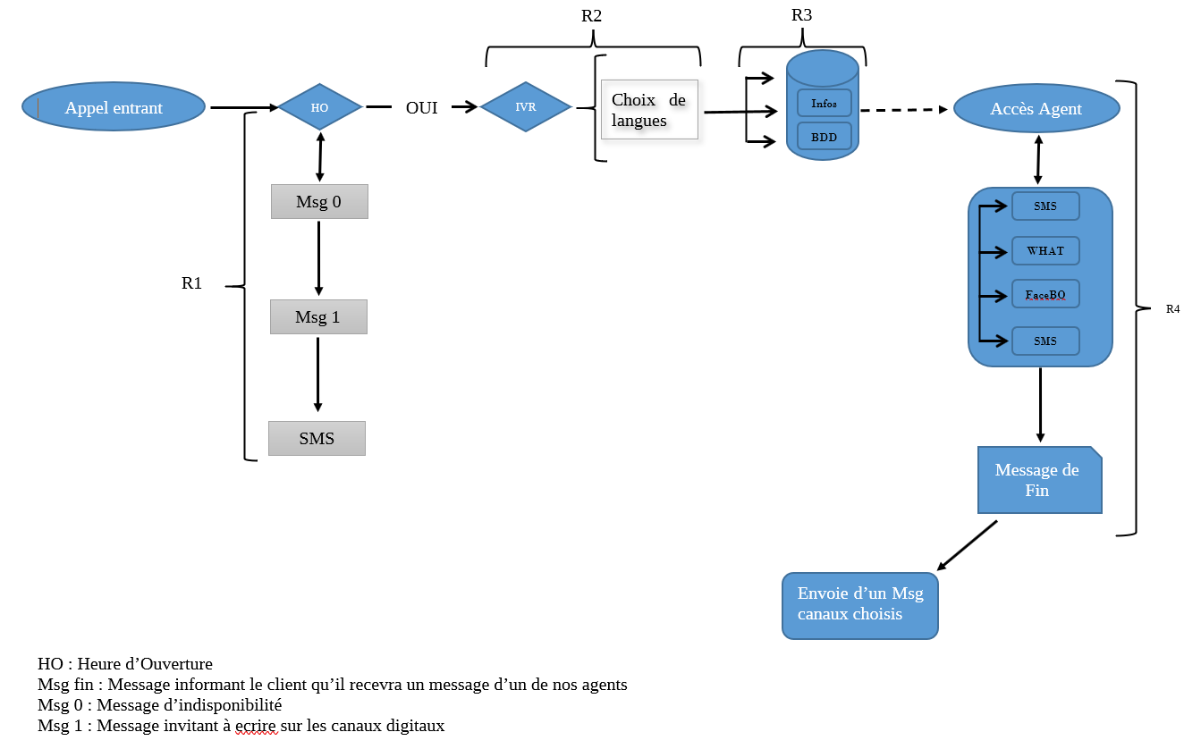
R1 : Lors de l’appel, le système vérifie la disponibilité de l’IVR. Sinon passe le message d’indisponibilité limité l’abonné à nous contacté sur nos canaux digitaux. A la fin de l’appel, envoyer un SMS invitant à communiquer sur nos canaux avec les numéros.
R2 : Si l’IVR accessible, vérifier si le numéro a déjà contacté le call. Si oui, aller directement dans le menu de langue choisi précédemment. Sinon, permettre le choix de langue (local ou international).
R3 : Apres le choix de langue, les différents menus s’offrent au client pour naviguer dans l’IVR pour avoir la bonne information. Si le client souhaite interagir directement ou avoir certaines informations (comme son code puk, historique etc…), l’interaction des bases peut se faire par web service ou SQL.
R4 : Si le client est insatisfait et souhaite parler à un agent, le système lui propose quatre choix pour contacter le call ;
- SMS
- Whatsapp
- Messenger
- Voix
Si le choix du client figure parmi les trois premiers, un message informe le client qui recevra dans les secondes un message de nos agents, et lorsque l’appel se coupe, le système envoie automatiquement un message à ce client suivant le canal choisi.
Si c’est le choix 4, l’appel est transféré dans la file agent et suivant une segmentation (en fonction de la catégorie qu’appartient le client dans la base de l’opérateur).
En résumé : avoir les fonctionnalités ci-dessous dans l’IVR
- D’interagir avec les bases de données des opérateurs pour permettre de fournir directement certains services (Vérifications du solde, historiques des appels voix et data) ;
- Permettre d’acheminer les appels vers les agents en fonction de la segmentation ;
- Rediriger le second appel de l’abonnée en fonction du choix de langue du précèdent appel ;
- Intégration des langues local (Fon, Bariba,)
- Messages proactifs à l’intention des clients dans les cas où un service majeur a une incidence sur les pannes, p. ex., pannes de la station de base

- Campagne D’EMISSION D’APPEL
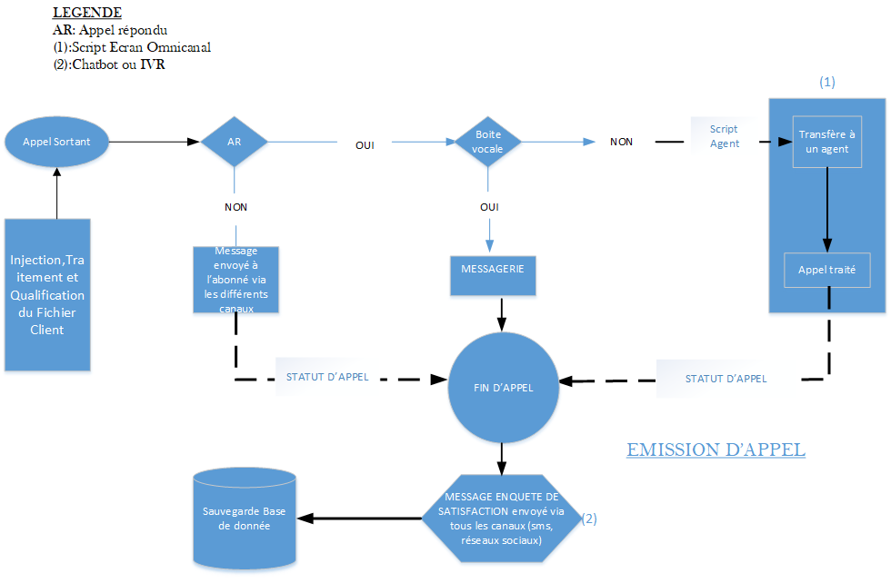
- L’administrateur injecte une base de numéro sur la campagne
- Après numérotation l’appel est émis si :
- Appel non répondu ou boite vocal, alors un message est envoyé automatiquement à l’appelé via les différents canaux digitaux. Ensuite l’agent statuts l’appel ;
- Appel répondu alors traite la conversation. A la fin de l’appel l’agent statut l’appel ensuite un message d’enquête de satisfaction est envoyé automatiquement.

- Campagne DIGITAL

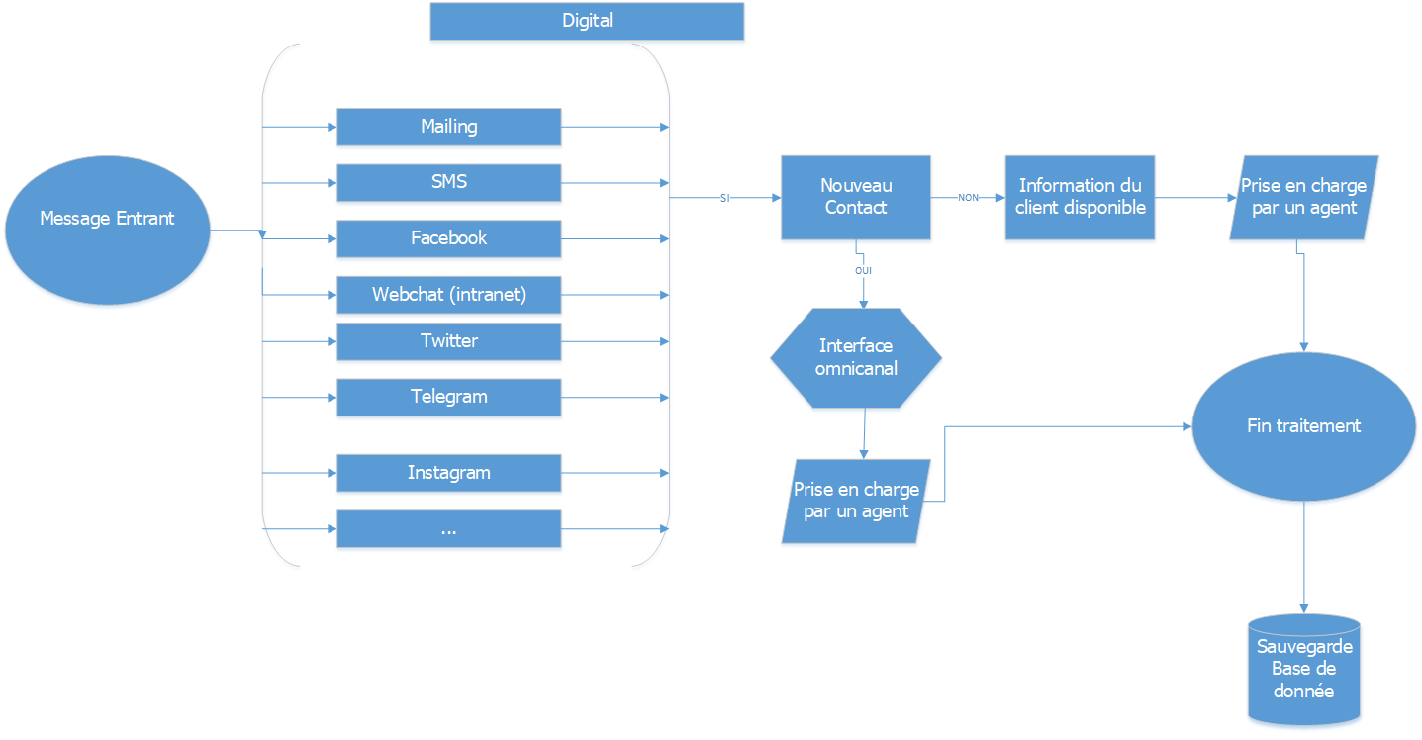
- Mettre en place une campagne sur ces différents canaux afin de tester les fonctions précédemment envoyées :
- Permettre le traitement omnicanal (avoir l’historique des canaux d’interaction du client) afin de permettre une prise en charge efficace peu importe le canal utilisé.
- Intégration du chat bot et de l’intelligence artificielle afin de fournir certaine reponse a l’abonné sans l’intervention d’un agent ;

- Campagne Agent mobile ou agent itinérant


Accès au CRM
Agent Itinérant (mobile)
Réseau Group Media Contact
CRM


Internet
Agent home

1er cas : Agent Mobile
Dans ce scenario, l’agent itinérant (mobile sans position fixe) doit pourvoir depuis sa situation géographique accéder au CRM en mode connecté depuis son appareil téléphonique et travailler sur les différentes campagnes. Le CRM doit pourvoir permettre de localiser sa position géographique.

2eme cas : Agent télétravail
Ce cas de figure repose sur les agents disposant d’un terminal laptop depuis une position fixe (home) accèderont au CRM et travailler sur tout type de campagne.

- Campagne de BACKOFFICE
Le CRM dans ce scenario doit permettre l’intégration d’application métier d’un client X afin de pourvoir interagir directement sur les bases de données de ce dernier. Avoir des statistiques sur les informations enregistrer en fonction des statuts afin de pourvoir quantifier et mesurer la performance des agents depuis le CRM.

